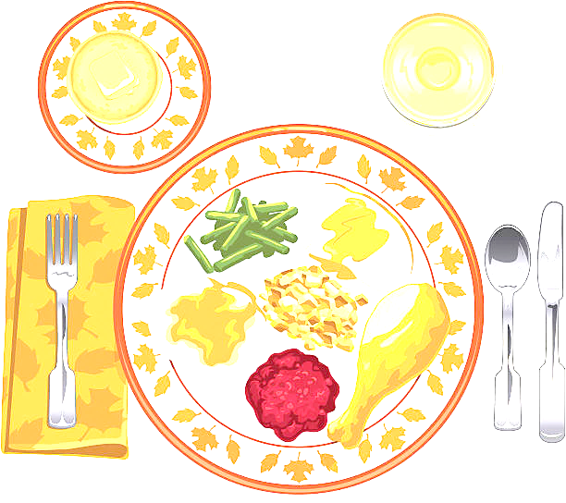
JEDILNIK ŠOLA 28. november – 2. december 2022
PONEDELJEK
 |  | ALERGENI
Malica: | ČOKOLADNI ROGLJIČ, MLEKO, JABOLKA | GLUTEN, MLEKO
Kosilo: | KOSTNA JUHA Z ZAKUHO, GOVEDINA PO LOVSKO, KUS KUS, ZELJNATA SOLATA, SOK | ZELENA, GLUTEN, JAJCA

TOREK
Malica: | RŽEN KRUH, MASLO, MED, BELA KAVA | GLUTEN, MLEKO
Zdrava šola: | POMARANČE
Kosilo: | CVETAČNA JUHA, SVINJSKA PEČENKA, PRAŽEN KROMPIR, PESA, SOK | GLUTEN

SREDA
Malica: | ČRNA ŽEMLJA, SUHA SALAMA, KISLA KUMARICA, SADNI ČAJ, KAKI | GLUTEN
Kosilo: | ZELENJAVNA JUHA, CARSKI PRAŽENEC, KOMPOT | GLUTEN, JAJCA, MLEKO

ČETRTEK
Malica: | SIROVA ŠTRUČKA, KAKAV | GLUTEN, MLEKO
Zdrava šola: | KLEMENTINE
Kosilo: | KANELONI, GOVNAČ, SLADOLED, VODA | GLUTEN, JAJCA, MLEKO

PETEK
Malica: | PIRIN KRUH, JAJČNI NAMAZ, ŠIPKOV ČAJ, MEŠANO SADJE | GLUTEN, MLEKO, JAJCA
Kosilo: | PREŽGANKA, SOJINI POLPETI, PIRE KROMPIR, ZELENA SOLATA, SOK | GLUTEN, JAJCA, MLEKO, SOJA
DOBER TEK!

